МИНИСТЕРСТВО НАУКИ И ВЫСШЕГО ОБРАЗОВАНИЯ РОССИЙСКОЙ ФЕДЕРАЦИИ

Федеральное государственное автономное образовательное учреждение высшего образования

«САНКТ-ПЕТЕРБУРГСКИЙ ГОСУДАРСТВЕННЫЙ УНИВЕРСИТЕТ АЭРОКОСМИЧЕСКОГО ПРИБОРОСТРОЕНИЯ»

КАФЕДРА № 22

ОТЧЕТ ПО НАУЧНОМУ ДОКЛАДУ ЗАЩИЩЕН С ОЦЕНКОЙ

РУКОВОДИТЕЛЬ

|  |  |  |  |  |
| --- | --- | --- | --- | --- |
| должность, уч. степень, звание |  | подпись, дата |  | инициалы, фамилия |

|  |
| --- |
| **Отчет по практическому занятию №3** |
| по курсу: **Инженер по тестированию. Основы тестирования программного обеспечения** |

РАБОТУ ВЫПОЛНИЛ

|  |  |  |  |
| --- | --- | --- | --- |
| СТУДЕНТ ГР. № | 2222 |  | Судариков Д.А. |
|  | подпись, дата |  | инициалы, фамилия |

Санкт-Петербург 2024

# Цель

Цель данной практической работы — получение практических навыков создания тест-кейсов для тестирования интерфейса веб-приложений. Для достижения этой цели необходимо изучить особенности разработки и описания тест-кейсов, разработать тест-кейсы для проверки работоспособности веб-элементов на выбранном веб-приложении и зафиксировать результаты в отчете.

# Назначение выбранного веб-приложения

Веб-приложение: Airbnb

URL: <https://www.airbnb.com/>

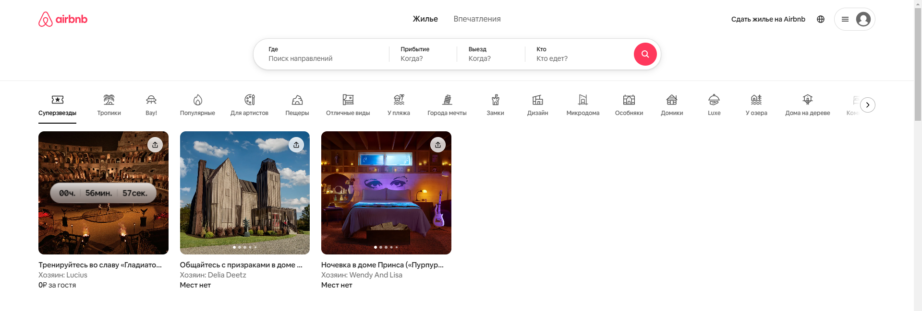

Назначение: Airbnb — это глобальная платформа для бронирования жилья, которая предоставляет пользователям возможность искать и бронировать отели, апартаменты, дома для отпуска, хостелы и другие виды жилья по всему миру. Основные функции веб-приложения включают:

1. Поиск жилья: Пользователи могут искать жилье по различным критериям, таким как местоположение, даты пребывания, цена, рейтинг, тип жилья и дополнительные услуги.
2. Фильтрация результатов: Возможность фильтрации результатов поиска по различным параметрам, таким как рейтинг, цена, тип жилья, удобства и отзывы других пользователей.
3. Бронирование: Процесс бронирования включает выбор жилья, ввод личных данных и данных кредитной карты, а также подтверждение бронирования.
4. Управление бронированиями: Пользователи могут просматривать и управлять своими бронированиями, изменять даты пребывания, отменять бронирования и получать подтверждения и уведомления.
5. Дополнительные услуги: Airbnb также предоставляет услуги по аренде автомобилей и бронированию авиабилетов, что делает его удобным решением для планирования путешествий.

**Тест-кейсы для тестирования интерфейса веб-приложения**

|  |  |  |  |
| --- | --- | --- | --- |
| № п.п. | Название сценария | Последовательность действий | Ожидаемый результат |
| 1 | Открытие главной страницы | 1. Открыть браузер. 2. Ввести URL https://www.airbnb.com/ в адресной строке. 3. Нажать Enter. | Главная страница Airbnb отображается в браузере. |
| 2 | Ввод местоположения и дат | 1. Ввести "Париж" в поле "Куда вы едете?". 2. Выбрать даты пребывания в календаре. | Поле "Куда вы едете?" заполнено значением "Париж", даты пребывания выбраны. |
| 3 | Поиск жилья | Нажать кнопку "Поиск". | Отображается список доступных жилья в Париже на выбранные даты. |
| 4 | Фильтрация результатов по рейтингу | В разделе фильтров выбрать "Рейтинг" и установить минимальный рейтинг 4.5. | Список жилья обновляется, отображаются только варианты с рейтингом 4.5 и выше. |
| 5 | Фильтрация результатов по цене | В разделе фильтров выбрать "Цена" и установить диапазон цен от 50 до 150 евро. | Список жилья обновляется, отображаются только варианты в указанном ценовом диапазоне. |
| 6 | Выбор жилья | 1. Выбрать жилье из списка. 2. Нажать кнопку "Забронировать". | Открывается страница бронирования выбранного жилья. |
| 7 | Ввод личных данных | Ввести имя, фамилию, адрес электронной почты и номер телефона в соответствующие поля. | Личные данные успешно введены и отображаются в соответствующих полях. |
| 8 | Ввод данных кредитной карты | Ввести номер кредитной карты, срок действия и CVV-код в соответствующие поля. | Данные кредитной карты успешно введены и отображаются в соответствующих полях. |
| 9 | Подтверждение бронирования | Нажать кнопку "Подтвердить бронирование". | Бронирование подтверждено, отображается страница с подтверждением бронирования. |
| 10 | Получение подтверждения на электронную почту | Проверить электронную почту, указанную при бронировании. | Получено письмо с подтверждением бронирования. |

**Вывод**

В процессе выполнения практической работы были получены ценные знания и практические навыки, связанные с созданием тест-кейсов для тестирования интерфейса веб-приложений. Разработка тест-кейсов для Airbnb позволила глубже понять процесс тестирования и его важность для обеспечения качества веб-приложений.

Основные результаты выполненной работы включают:

1. Изучение особенностей разработки тест-кейсов: были изучены основные принципы и методы разработки тест-кейсов, что позволило создать эффективные и понятные тест-кейсы для проверки функциональности веб-приложения.
2. Разработка тест-кейсов: были созданы тест-кейсы для проверки основных функций Airbnb, таких как поиск жилья, фильтрация результатов, бронирование и подтверждение бронирования. Это позволило проверить работоспособность ключевых элементов интерфейса и выявить возможные проблемы.
3. Практические навыки: Полученные навыки включают умение анализировать требования к веб-приложению, разрабатывать тест-кейсы, выполнять тестирование и фиксировать результаты. Эти навыки будут полезны для дальнейшего тестирования веб-приложений и обеспечения их качества.

В ходе работы возникли некоторые проблемы, связанные с некорректным отображением данных и функциональностью интерфейса. Например, при вводе данных кредитной карты возникали ошибки, связанные с форматом данных. Для решения этих проблем были проведены дополнительные тесты и внесены коррективы в тест-кейсы. Также были выявлены и устранены проблемы с фильтрацией результатов поиска, что позволило улучшить пользовательский опыт.

В целом, выполнение практической работы позволило не только получить теоретические знания, но и применить их на практике, что является важным шагом в профессиональном развитии. Полученные навыки и знания будут полезны для дальнейшего тестирования веб-приложений и обеспечения их качества, что в конечном итоге способствует улучшению пользовательского опыта и удовлетворенности клиентов.

# Список использованных источников

1. <https://www.airbnb.com/>
2. <https://wiki.otelms.com/ru/post/work-with-airbnb-rules/>
3. <https://lms.guap.ru/mod/assign/view.php?id=17575>